Вариант 8

Задача 1.  – правильный шестиугольник, причём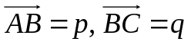. Выразить через 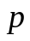 и векторы 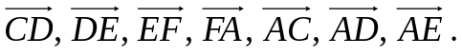

Задача 2. В пространстве 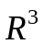 векторы ,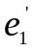,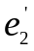,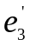 заданы своими координатами в некотором базисе 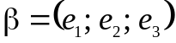. Доказать, что система 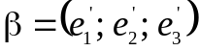 - базис в пространстве и найти координаты вектора в этом базисе. Координаты векторов в базисе 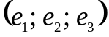:
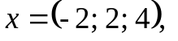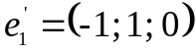, 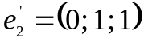, 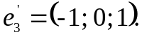

Задача 3. Применяя последовательный процесс ортогонализации к системе линейно независимых векторов в R³, построить ортонормированный базис.

Задача 4. Даны две смежные вершины параллелограмма 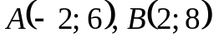 и точка пересечения его диагоналей 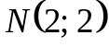. Найти две другие его вершины.

Задача 5. Коллинеарны ли векторы 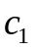 и 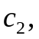 построенные по векторам
и 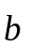?
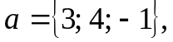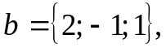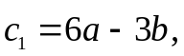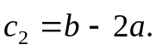

Задача 6. Найти косинус угла между векторами 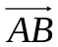 и 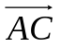
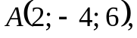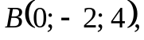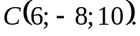

Задача 7. Найти угол, образованный единичными векторами 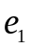 и 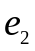, если известно, что векторы 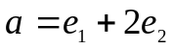 и 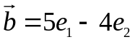 перпендикулярны.

Задача 8. Из вершины квадрата проведены прямые, делящие противоположные стороны пополам. Найти угол между этими прямыми.

Задача 9. Вычислить площадь параллелограмма, построенного на векторах
и .
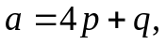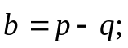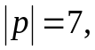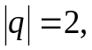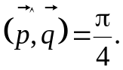

Задача 10. Компланарны ли векторы , и ?
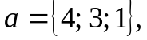 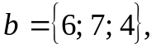 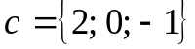.
Задача 11. Вычислить объём тетраэдра с вершинами в точках 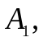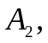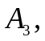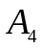 и его высоту, опущенную из вершины на грань 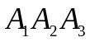.
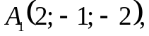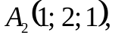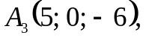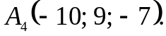.

Задача 12. В треугольнике с вершинами 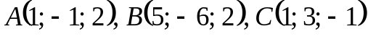 найти высоту 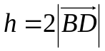.

Задача 13. Вычислить объём тетраэдра , если 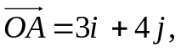 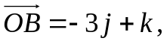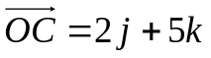.

Задача 14. Вычислить 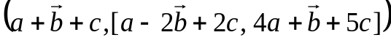.

Задача 15. Доказать: 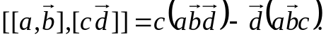

Задача 16. В треугольнике с вершинами 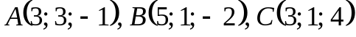 найти косинус угла между медианой  и стороной .

Задача 17. Найти тупой угол (в радианах) между диагоналями параллелограмма, построенного на векторах 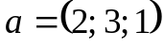 и 

